**负荷计算书**

|  |  |
| --- | --- |
| 工程名称 | 荟萃山林，引风伴学——全生命周期低碳绿色校园建筑 |
| 工程地点 | 广西-桂林 |
| 设计编号 |  |
| 建设单位 | 桂林电子科技大学 |
| 设计单位 | 桂林电子科技大学 |
| 设 计 人 |  |
| 校 对 人 |  |
| 审 核 人 |  |
| 设计日期 | 2022年12月24日 |

1. **建筑概况**

|  |  |  |
| --- | --- | --- |
| 地理位置 | 广西-桂林 | |
| 北纬 | 25.00 | |
| 东经 | 110.30 | |
| 建筑名称 | 荟萃山林，引风办学——全生命周期低碳绿色校园建筑 | |
| 建筑面积 | 地上 15299.3 ㎡ | 地下 0.00 ㎡ |
| 建筑高度 | 地上 38.4 m | 地下 0.00 m |
| 建筑层数 | 地上 9 | 地下 0 |
| 北向角度 | 90° | |

1. **计算依据**

1.《民用建筑供暖通风与空气调节设计规范》GB50736-2012.中国建筑工业出版社，2012

2.《空气调节设计手册》.中国建筑工业出版社，2005

3.《实用供热空调设计手册》.中国建筑工业出版社，2008

4.《公共建筑节能设计标准》GB50189-2015.中国建筑工业出版社，2015

**3.计算依据**



公式中：

Qc——各小时的日射冷负荷（W）；

Fc——包括窗框的窗的面积（㎡）；

F1——该时刻玻璃窗被遮挡部分的面积（㎡）；

Xsc——窗的自遮阳系数；

xm——窗的有效面积系数:

xb——窗玻璃修正系数，即不是3mm厚的单层普通玻璃时的修正系数：

xz——窗的内遮阳的遮阳系数，无内遮阳时xz =1：

Jc`max——窗日射得热量最大值(W/㎡)，如果选择了“精确计算坡屋顶等的太阳辐射得热”，将按坡屋顶的太阳辐射总照度计算方法计算精确值。

CCL——冷负荷系数，分无内遮阳和有内遮阳；

（Jc`max）N——北向（北纬20°、25°地区为南向）日射得热量的最大值；

（JCL）N——该时刻北向（北纬20°、25°地区为南向）的冷负荷系数。

## 外窗传热的冷负荷

外窗传到室内的热量，按照对流和辐射两种方式传入室内，由于玻璃窗传热温差的波动幅度比太阳辐射热的波动幅度小很多，因此室内蓄热的温度波衰减对冷负荷影响很小，可认为外窗传热的得热即为冷负荷。



式中：

Q2——玻璃窗传热冷负荷（W）；

Xk——玻璃窗传热系数的修正系数；

KC——窗玻璃的传热系数[ W/（㎡·℃） ]；

FC——包括窗框的窗的面积（㎡）；

twp——夏季空气调节室外计算日平均温度（℃）；

tn——室内计算温度（℃）；

△tk——夏季室外逐时温差，



β——室外温度逐时变化系数；

△tr——夏季室外计算平均日较差（℃）。

## 外墙和屋盖的冷负荷



式中：

Qw——屋盖（或外墙）“计算时间”的冷负荷（W）；

Kw——屋盖（或外墙）的传热系数[ W/（㎡·℃） ]；

Fw——屋盖（或外墙）的面积(㎡)；

twp——夏季空气调节室外计算日平均温度（℃）；

△tfp——屋盖（或外墙）外表面辐射平均温升（℃），



Jp——太阳辐射日平均照度(W/㎡)；

αw——围护结构外表面换热系数， 一般可取18.6W/（㎡·℃）；

ρ——围护结构外表面太阳辐射吸收系数 。

tn——室内计算温度。

△tw——屋盖（或外墙）“作用时间”室外温度波动部分的综合负荷温差（℃）；

## 新风冷负荷

新风全热冷负荷＝（室外焓－室内焓）×新风量１－ηζ

式中：

η——全热回收效率（0～１），没有热回收时为０

ζ——排风比例（０～１），即热回收装置的排风量/新风量。

## 内墙、内窗、楼板、地面的冷负荷

内墙、内窗、楼板等围护结构，当邻室为非空气调节房间时，可用“设计温度法”或“按发热情况计算法”，其中，按发热情况计算法是邻室温度采用邻室平均温度，其冷负荷按下式计算：



式中：

Q4——通过内墙或楼板传热的冷负荷（W）；

K——内墙或楼板的传热系数[ W/（㎡·℃） ]；

F——内墙或楼板的面积(㎡)；

△tls——邻室平均温度与夏季空气调节室外计算日平均温度的差值（℃）；

“设计温度法”则采用温差传热计算，冷负荷按下式：



式中：

tls——邻室设计温度

内墙、内窗、楼板等围护结构的邻室为空气调节房间时，其室温与本房间温差小于3℃时，不计算冷负荷，反之亦按上式计算。

地面的冷负荷，舒适性空调房间夏季地面冷负荷可不必计算，对于工艺性空调房间，有外墙时，仅计算距外墙2M以内的地面传热作为冷负荷。即：



式中：

QD——地面冷负荷（W）；

KD——地面传热系数，无保温地面取K=0.52 W/（㎡·℃）；

FD——距外墙2米以内的地面面积(㎡)；

## 渗透空气冷负荷

空调房间在室内维持不了正压的情况下，可以按以下方法计算：

（1）通过空调房间外门渗入室内空气量按下式估算：



式中：

L——门渗透空气量（m³/h）；

n1——每小时通过的人数（h-1）；  
V1——每进入一人渗入的空气量（m³）。

（2）渗透空气量的全热冷负荷Qq（W）按下式计算：



式中：

L——渗入室内的总空气量（）；

ρw——夏季空调室外计算干球温度下的空气密度，一般可取ρw ＝1.13kg/m³；

hw——在夏季室外计算参数时的焓值；

hn——室内空气的焓值。

（3）渗透空气量的湿负荷W（kg）按下式计算：



式中：

hw——在夏季室外计算参数时的含湿量（g/kg）；

hn——室内空气的含湿量（g/kg）。

其他符号与上同。

## 设备冷负荷

（1）热设备及热表面散热形成的计算时刻冷负荷Qτ（W）可按下式计算：



式中：

T——热源投入使用的时刻（点钟）；

τ-T——从热源投入使用的时刻算起到计算时刻的时间（h）；

Xτ-T——τ-T时间设备、器具散热的冷负荷系数；

Qs——热源的计算散热量（W）；

（2）热设备及热表面散热形成的冷负荷Q（W），当不能确定连续使用的小时数时，按照下式估算：



式中：

n4——蓄热系数、热源的冷负荷与计算散热量之比；

Qs——热源的计算散热量（W）。

## 照明冷负荷

（1）照明设备散热形成的计算时刻的冷负荷Qτ（W），可按照下式计算：



式中：

T——开灯时刻（点钟）；

τ-T——从开灯时刻算起到计算时刻的时间（h）；

Xτ-T——τ-T时间照明散热的冷负荷系数；

Qs——照明设备的散热量（W）；

当不能确定照明灯开关的确切时间时，照明的冷负荷可按照下式估算：



式中：

n4——蓄热系数，明装荧光灯可取0.9，暗装的荧光灯或明装的白炽灯可取0.85。

Qs（W）的值需要自行计算，计算过程如下：

对于明装的白炽灯



对于荧光灯



式中：

N——照明设备的安装功率(kW)；

n3——同时使用系数，一般为0.5~0.8；

n6——整流器消耗功率的系数，当整流器在空调房间内时取1.2；当整流器在吊顶内时取1.0；

n7——安装系数，明装时取1.0；暗装且灯罩上部穿有小孔时取0.5~0.6；暗装灯罩上无孔时，视吊顶内的通风情况取0.6~0.8；灯具回风时可取0.35.

## 人体冷负荷

（1）显热冷负荷

人体的显热散热量中辐射部分约占2/3，存在蓄热滞后的问题。显热散热形成的计算时刻冷负荷Qτ（W），可按照下式计算：



式中：

T——人员进入房间的时刻（点钟）；

τ-T——从人员进入房间时算起到计算时刻的时间（h）；

Xτ-T——τ-T时间人体显热散热的冷负荷系数；

Qs——人体显热的散热量（W）；

人体显热的散热量Qs（W）可按下式计算：



式中：

n——空调房间内的人员总数；

φ——群集系数，男子、女子、儿童折合成成年男子的散热比例；

qx——每名成年男子的显热散热量（W）。

（2）潜热冷负荷

潜热冷负荷按即时负荷考虑，即与潜热散热量相等。潜热冷负荷Qq按下式计算：



式中：.

qq——每名男子的潜热散热量（W） 。

其余符号与（1）中所述一致。

（3）人体全热冷负荷Q（W）

该负荷为显热冷负荷与潜热冷负荷之和，计算公式如下：



## 冷负荷的修正

（1）间歇附加系数

对于设备、人员发热较大的房间，其设备和人员的发热如按稳定传热计算时，如预冷(工作前开机)0.5~1小时或更多时间，则不需附加。对于以围护结构负荷为主的房间(如办公楼)，则需要将计算出的冷负荷乘以间歇负荷系数。

（2）轻型附加系数

每平方空调面积的围护结构的材料重量小于150kg的称为轻型结构。由于轻型结构的蓄热能力小，对波动负荷衰减少，故需增加一个附加系数。

（3）其它附加系数

对于跃层的房间或厂房，当房间高度比较高时，因为人都是在下边活动，所以房间上边的温度高一点是无所谓的。这时可以把“其它附加系数”设成小于1的适当的值；对于其它情况若考虑的不足或过多时也可以设置“其它附加系数”来修正。

**4.气象参数**

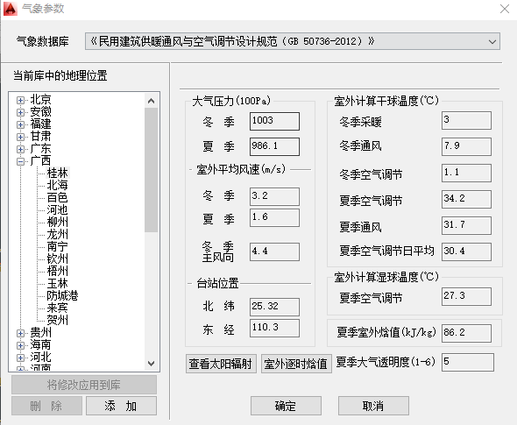

**5.太阳辐射**

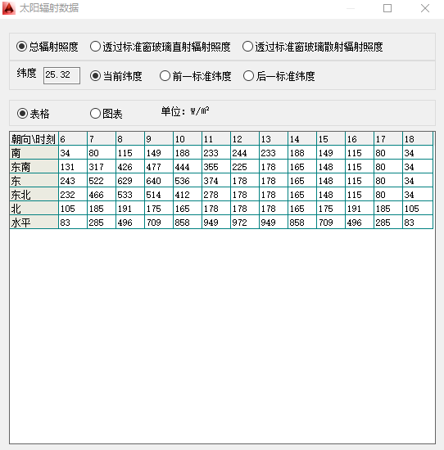

**6.全年逐时负荷**

